CONNEXION ET ADMINISTRATION CENTRALISÉES POUR PLUS DE SIMPLICITÉ
Pas de nouveau compte pour GéoSIEEEN ! Il suffira de changer de profil, sans renouveler votre mot de passe.
Pour SIT’BAL, Une gestion électronique des documents associés est disponible et accessible en permanence.
CONFORMITÉ RGPD

Vous accédez à votre logiciel en toute sécurité, selon les normes actuelles.

L’hébergement, la sauvegarde et la protection des données sont réalisés en conformité avec le RGPD.

Si la solution vous intéresse, n’hésitez pas à nous solliciter pour plus de renseignements, un technicien pourra établir, si vous le souhaitez, une proposition chiffrée.

CONTACT
Patrick CHABANI Kacem TAHER
Tél : 06 82 16 19 28 06 43 38 04 53
Mail : patrick.chabani@sieeen.fr kacem.taher@sieeen.fr
Sig
Tél : 03 86 59 76 90 poste 258 Poste 257
Mail : sig@sieeen.fr
SIT’BAL
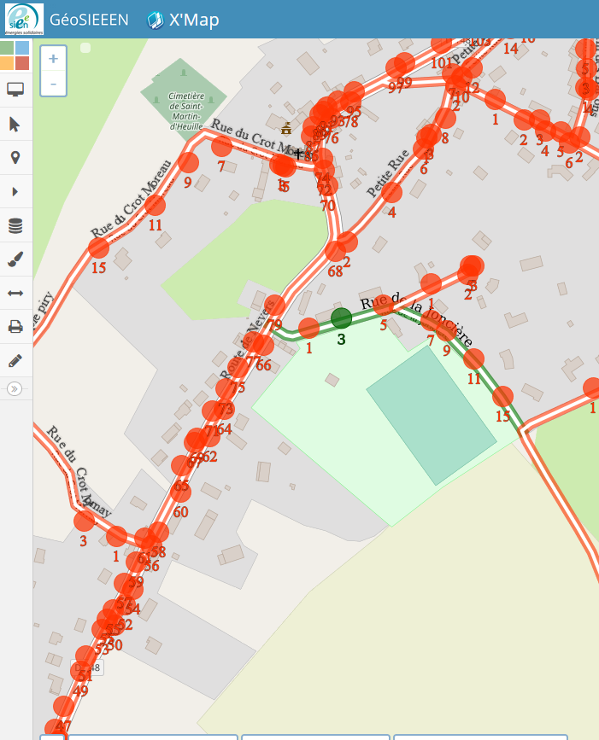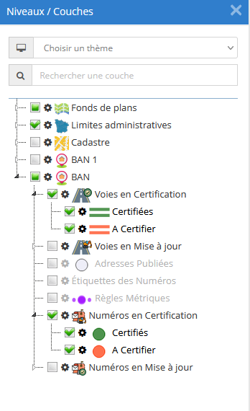

GESTION FULLWEB DES ADRESSES
La gestion des adresses est obligatoire depuis la lois 3DS du 22 février 2022 et représente un enjeu crucial pour une bonne gestion des territoires. Pour répondre à ce besoin sans bouleverser les habitudes des collectivités, le SIEEEN vous propose SIT’BAL.
La commune gère ses adresses et toutes les démarches inhérentes tout en respectant et répondant aux obligations réglementaires (certification, respect des normes, attestation, …) en temps réel dans GéoSIEEEN.

SIT’BAL, UNE APPLICATION SIMPLE, COMPLETE ET ADAPTÉE
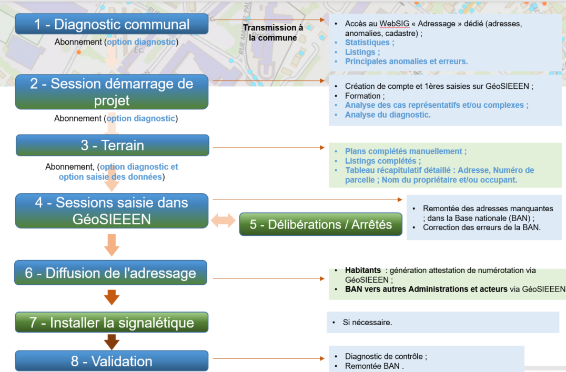

- Localisation : Les adresses sont positionnées et liées au plan cadastrales (numéro de parcelle, localisation numéro adresse, ...) ;
- Normalisation : nom des adresses répondant aux normes (diagnostique, formulation, comparaison avec les communes voisines, ...) ;
- Mises à jours : maintien à jour dynamique (assistance à la numérotation, remonté hebdomadaire dans la Base Adresse Nationale, …).

DES DÉVELOPPEMENTS DÉDIÉS ET ADAPTÉS A LA PROBLÉMATIQUE MÉTIER.
Un ensemble d'outils et de fonctions
• Fonction de recherche ;
• Création de requêtes personnalisées et enregistrable ;
• Edition de demande de certification d’adressage, de modification d’adressage ;
• Vérification du respect des règles de nommages ;
• Remonté automatiques des mises à jours.

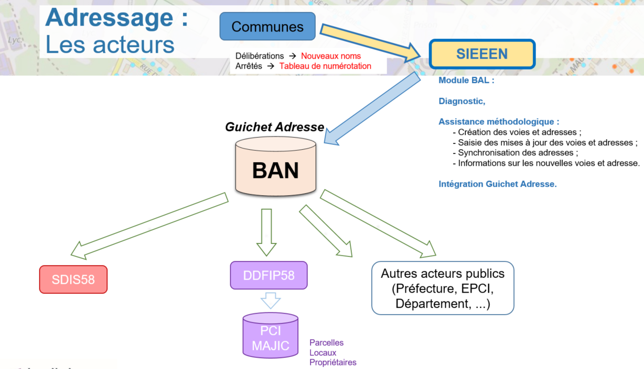

CENTRALISATION DES ÉCHANGES DANS GéoSIEEEN
L’accession à vos adresses en full Web, sur PC ou smartphone, assure une continuité terrain/bureau ;
Des tableaux de bord vous permettront de suivre les avancées de vos adresses. L’historique est archivé tout en restant accessible ;
La gestion des procédures et normes assure un suivi maitrisé des obligations et demandes.

